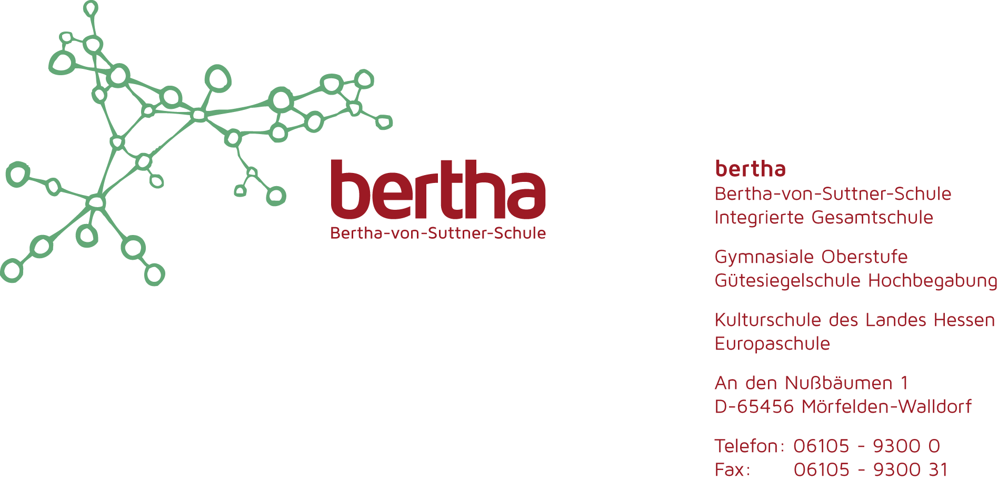

Statement der Schulleitung zur Verbrennung der Gedenktafel Nr. 14
am KZ-Lehrpfad

„Ich glaube es nicht, aber ich ging da durch. Ich war dort …“ Mit diesen Worten beginnt die Gedenktafel Nummer 14. Jene Tafel, die mutwillig und bösartig in Brand gesetzt wurde.
Warum? Diese Frage können wir nicht beantworten. Wir alle begegnen heute aber dieser Tat. Gehen in die Öffentlichkeit und sprechen darüber.
Doch verstärkt und bestärkt gerade diese menschenverachtende Tat den Auftrag der Stiftung und den Auftrag an die Gesellschaft: Aufklärung und Bildung – gegen das Vergessen.
Wir als Schule werden deswegen nicht müde darum, jungen Menschen die Geschehnisse aus der Vergangenheit, die vor ihrer Haustür passiert sind, ins Gedächtnis zu rufen, mit ihnen darüber zu sprechen, die Erinnerung aufrecht zu halten und vor allen Dingen daraus zu lernen.

Für die Schulleitung der Bertha-von-Suttner Schule Mörfelden-Walldorf im Juni 2018

Björn Hamburger
Oberstufenkoordinator

